Методические принципы обоснования перспективного оборудования для таксации леса
Г. В. Клюев

Таксация леса является необходимым процессом лесоустройства, лесного планирования, и проводится с целью создания плана на освоение лесов. Таксация лесов – это главный информационный ресурс для обеспечения устойчивого развития лесного комплекса. А также это самый сложный и трудоемкий вид лесоустроительной деятельности в методическом, технологическом и организационно-финансовом плане.
В связи с этим в России [1, 2] и за рубежом [3, 4] активизированы работы по созданию современного оборудования для таксации леса.
Необходимо отметить, что оценка качественных и количественных показателей древостоя является одним из этапов подготовительных работ лесозаготовительного производства [5] и может осуществляться при проведении мероприятий государственной инвентаризации лесов; при лесоустройстве; при отводе лесосек, а также при проведении научных исследований при закладке пробных площадей. При отводе лесосек, таксационные показатели древостоя, могут быть установлены на основании данных, полученных от модельных деревьев. Это требует значительных затрат труда на валку деревьев и разделку их стволов. Поваленные деревья, как правило, оставляются в лесу без дальнейшего использования, что является нецелесообразным ни с экологической, ни с экономической точки зрения. Поэтому в настоящее время основным способом определения возрастных характеристик дерева является взятие небольшого цилиндрического образца (керна), при котором дерево продолжает расти. По взятому керну можно определить: характеристики дерева (возраст, прирост) [6]; свойства древесины (толщину коры, плотность, влажность); фаутность дерева, радиоактивность и др.
Ниже на примере возрастного и приростного буравов рассмотрены методические принципы обоснования перспективного совершенствования.
По нашему мнению, в основу методологии может быть положен функционально-технологический анализ (ФТА) [7], включающий общенаучный подход к анализу и синтезу патентоспособных объектов техники.
На основе анализа базовых объектов и ФТА нами предложена классификация возрастных и приростных буравов. Классификация представлена на рис. 1.
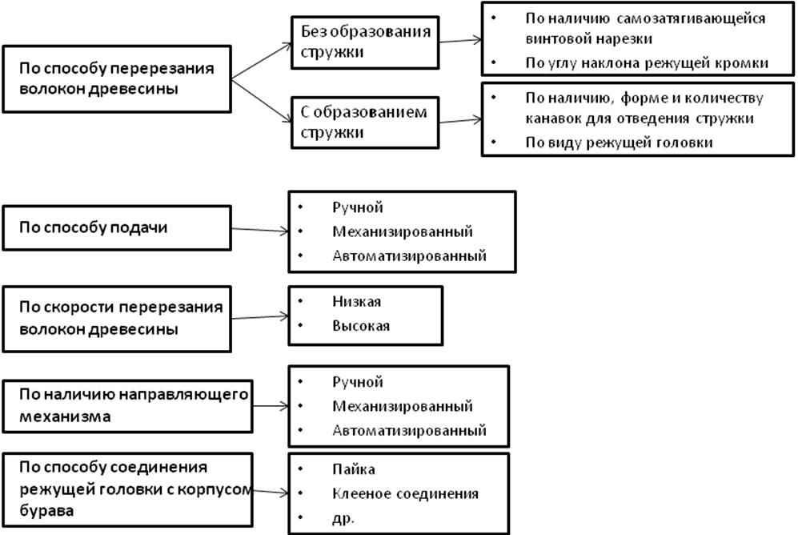
Рисунок 1 – Классификация возрастных и приростных буравов

При этом учтено, что возрастной и приростной буравы является инструментами таксации леса, таким же незаменимым как: дальномер, высотомер, угломер, полнотомер. Но в отличие от всех остальных инструментов таксации, возрастной бурав практически не был усовершенствован с момента его создания.
Проанализированы два принципиально разных исполнения по способу внедрения режущей головки буравов в древесину.
Первое исполнение – бурав внедряется в дерево, перерезая волокна древесины без образования стружки. У такого бурава режущая головка выполнена в виде конуса с наружной винтовой нарезкой, которая позволяет бураву при вращении совершать поступательное движение вглубь ствола дерева. Примером - широко используемая конструкция оригинального приростного бурава Мэттсона. В зависимости от конструкции винтовая нарезка может быть двух - или трехзаходная. Скорость поступательного движения зависит от угла наклона винтовой линии.
Второе исполнение – когда на торцевой поверхности режущей головки бурава выполнены зубья [8], которые перерезают волокна древесины по мере внедрения режущей головки в ствол дерева с образованием стружки.
Предметом исследования на территории Российской Федерации является самый распространенный бурав – без образования стружки.
Научный подход к изучению базовых объектов для совершенствования включал анализ исследований в области бесстружечного резания древесины в России, которыми занимались профессора В. Е. Печенкин, П. М. Мазуркин, Н. Ф. Курапцев, Б. А. Леонов, С. А. Воскресенский, В. В. Овчинников.
Профессор Курапцев Н.Ф. подробно описал силы воздействия ножа с древесиной при косоугольном резании. Алметов А.А. рассмотрел процесс бесстружечного резания древесины применительно к сложному резанию кольцевой режущей кромкой. Используя результаты, полученные Курапцевым Н.Ф., Алметов определил параметры режущей головки безвинтового возрастного бурава. Благодаря этому достижению уменьшилось количество опережающих трещин в стволе дерева, тем самым уменьшился вред, причиняемый исследуемому дереву. Также Алметов предложил использовать для подачи бурава направляющие механизмы, которые благодаря наличию резьбового соединения с корпусом бурава, позволяют исключить продольную силу, прикладываемую человеком к корпусу бурава для затягивания последнего в корпус дерева. Что тем самым упрощает труд работника. Также появилась возможность равномерного приложения сила, благодаря чему снижается вероятность поломки керна внутри корпуса бурава во время его внедрения.
Исследованиями в области совершенствования возрастных буравов занимается немецкая организация Pressler GMBH. Разработанным этой фирмой буравом на данный момент можно извлекать керны из сухой древесины, используется для исследования состояния деревянных конструкций. Главной сложностью использования таких буравов является трудность отведения стружки при взятии керна из деревьев на корню.
Анализируя предложенную выше классификацию, можно выделить перспективные направления совершенствования конструкций [9] возрастных и приростных буравов: увеличение скорости перерезания волокон древесины, что приведет к уменьшению прикладываемого продольного усилия и изгибающего момента на корпус бурава; использование всевозможных направляющих механизмов и механизмов подачи бурава, минимальных по весу и габаритным размерам, позволяющих уменьшить изгибающую нагрузку на корпус бурава и снизить усилие, прикладываемое для извлечения керна из ствола дерева; использование современных способов соединения режущей головки с корпусом бурава, обеспечивающих заданную прочность и долговечность; выбор и обоснование оптимального способа перерезания древесины, при различных температурно-возрастных параметрах, породы древесины и т.д.; выбор и обоснование используемых материалов.
Также необходимо обеспечивать: уменьшение вреда, оказываемого исследуемому дереву; улучшение качества получаемого керна древесины; упрощение изготовления; снижение стоимости; упрощение использования; минимальные габаритные размеры при использовании направляющих и подающих механизмов.
Одним из важных направлений совершенствования конструкций возрастных и приростных буравов является выбор и обоснование конструкционно-технологических параметров режущей головки бурава [10]. Для совершенствования буравов в этом направлении необходимо провести лабораторные и натурные эксперименты при различных температурно-влажностных показателях, на деревьях различных пород, с использованием буравов различной длины, наружного и внутреннего диаметра, различных конструкций режущей головки, при различных способах внедрения бурава в ствол дерева и других эксплуатационных показателях. На основе положений теории силового резания древесины, теории резания древесины с образованием стружки, метода конечных элементов, эксплуатационных характеристик выбранных материалов для изготовления корпусов и режущих головок возрастных и приростных буравов, теории анизотропных оболочек и анализа полученных экспериментальных данных, можно создать оптимальную математическую модель перерезания волокон древесины условного дерева с обобщенными характеристиками. Это позволит создать конструкцию бурава с заданными конструкционно-технологическими параметрами способного одинаково хорошо перерезать волокна различных пород древесины при различных температурно-влажностных параметрах.
Ещё одним направлением совершенствования конструкций буравов является уменьшение толщины стенки корпуса бурава при сохранении заданного поперечного диаметра керна древесины. Это приведет к уменьшению диаметра отверстия в стволе дерева и как следствие уменьшению вреда оказываемого буравом исследуемому дереву. В результате проведенного исследования, результаты которого изложены в работе [11] был найден ряд технических решений по совершенствованию данного инструмента. По этим техническим решениям были поданы заявки в ФГБУ Федеральный институт промышленной собственности на получение патентов на полезные модели. По нескольким из них получены положительные решения на выдачу патентов на полезные модели – это: заявка № 2013118815 «Бурав возрастной для извлечения керна древесины» от 23.04.2013, заявка № 2013121070 «Бурав для взятия керна древесины» от 07.05.2013, заявка № 2013125828 «Направляющее устройство для бурава» от 04.06.2013.
Литература:
- Шегельман И. Р. Исследование направлений модернизации техники и технологии лесозаготовок / И. Р. Шегельман // Инженерный вестник Дона. – 2012. – № 2. URL: http://www.ivdon.ru/magazine/latest/n2y2012/866/
- Алметов А.А. Совершенствование конструкции бурава для извлечения кернов древесины из растущих деревьев различных пород: Дис. канд. техн. наук. – Йошкар-Ола., 2001. 174с.
- Pressler, M.R. Der forstliche Zuwachsbohrer neuester Construction und dessen praktische Bedeutung und Anwendung für die forstliche Forschungs // Tharandter forstliches Jahrbuch, 1866. – №17. – pp. 137-210.
- Haglof Sweden – каталог 2013 Русский. – [Электронный ресурс]. – Режим доступа: http://www.haglofcg.com/index.php?option=com_docman&task=doc_download&gid=107&Itemid=100&lang=en – Загл. с экрана. – Яз. рус.
- Шегельман И. Р. Трансформация системы лесосырьевой и технологической подготовки в организации лесопользования / И. Р. Шегельман, В. М. Лукашевич// Фундаментальные исследования. – 2012. - №3 (3). –С. 739-743.
- Лесная энциклопедия: в 2-х т., т.2/гл. ред. Г.И. Воробьев; ред. кол.: Н.А. Анучин, В. Г. Атрохин, В. Н. Виноградов и др. - М.: Сов. энциклопедия, 1986. – 631 с.
- Шегельман И. Р. Функционально-технологический анализ: метод формирования инновационных решений для лесной промышленности: монография / И. Р. Шегельман. – Петрозаводск : Изд-во ПетрГУ , 2012. – 100 с.
- А. с. 1007970 СССР, МПК5 B27G15/00. Бурав для взятия кернов древесины [Текст] / В. В. Копытков М. И.Михайлов (СССР); заявитель и патентообладатель Гомельский городской центр научно-технического творчества молодежи, Белорусский научно-исследовательский институт лесного хозяйства. – № 4755440; заявл. 12.07.1989; опубл. 30.01.1992. Бюл. № 4.
- Шегельман И. Р. К построению методологии анализа и синтеза патентоспособных объектов техники [Электронный ресурс] / И. Р. Шегельман // «Инженерный вестник Дона», 2012, №3 – Режим доступа: http://ivdon.ru/magazine/archive/n3y2012/908 (доступ свободный) – Загл. с экрана. – Яз. рус.
- Клюев Г.В. Научные совершенствования в области совершенствования возрастных буравов [Электронный ресурс] / Г.В. Клюев // «Инженерный вестник Дона», 2013, №4 – Режим доступа: http://www.ivdon.ru/magazine/archive/n4y2013/2025 (доступ свободный) – Загл. с экрана. – Яз. рус.
- Шегельман И. Р. Методика расчета корпуса бурава возрастного на прочность [Электронный ресурс] / И.Р. Шегельман, Ю.В. Суханов, А.С. Васильев, Г.В. Клюев, В.М. Лукашевич // «Фундаментальные исследования», 2013, №10-15. – Режим доступа: http://elibrary.ru/item.asp?id=21052093 (доступ свободный) – Загл. с экрана. – Яз. рус.

